2023年
料金後納
ゆうメール
9月号



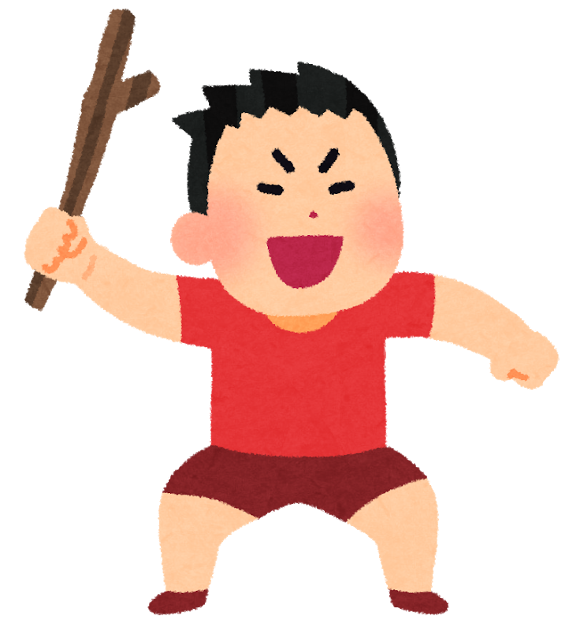
男の子って・・こんなのうちの子だけ？？。
～男の子を持つお母さんへエールを・・・～

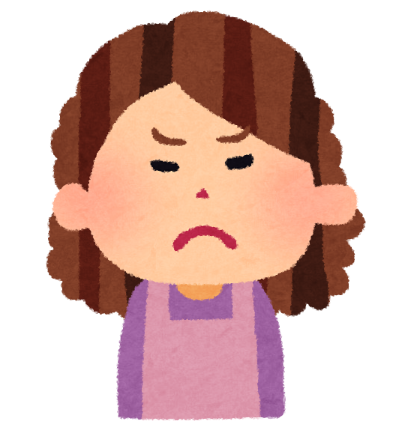


「忘れ物がなくなりません・・」 「何度言っても聞きません・・」

「ゲームを始めたら、終わりがありません・・」

「注意した直後から、注意したことをしています・・」

「不注意な性格が直らなくて、この先が不安でなりません・・」

・・これら全て、男の子を持つお母さんの心の叫びです（笑）

男の子は「宇宙人」とよく言われますが、そんな我が子と日々の壮絶なバトル・・。

お母さん、毎日本当にお疲れ様です。今回のＭＡＣ ＮＥＷＳはそんなお母さんの気を少し楽に（？）できるように、「男の子の特性」についてまとめてみようと思います。

男の子の特性を知ることで、お母さんのイライラを少しでも軽減できればと願います。
男の子を育てるのは、女の子の100倍大変！？

こう語るのは日本親勉アカデミー代表理事を務める小室尚子氏です。この方は今まで1万2000人を超えるお子さんを指導された先生で、そのお母さん達とも多くの面談をされてきました。そんな中で圧倒的に多いのが男の子に関する悩みです。

悩みの内容はまさに1ページ目にあるような内容です・・。

個人的な感覚では、同級生でも男の子は女の子のマイナス2歳くらいかな？と感じていたのですが、小室氏も著書で全く同じ事を書かれていました。そして男の子を育てるのは、女の子の100倍大変だとも・・（笑）

MACの中学3年生と進路相談をしていても、女子は

「将来の夢は○○で、その勉強をするには△△高校に行かないといけないし、そのためにはこのくらいの成績を取らないとダメだから、もう少し頑張って勉強する！」

というような建設的な会話になるのですが、男子は

「将来の夢ですか？ん～・・サラリーマン。志望校は○○高校です。なぜって？先輩がここに通っていて、むっちゃいいよ！って言ってたから～」

といった感じです・・。毎年、男子との進路相談はため息が止まりません(-_-;)

上にお姉ちゃんがいるご家庭では、お姉ちゃんとの違いに大きく戸惑われているでしょうし、一人目が男の子のご家庭では「子育てってこんなに大変なの？どのご家庭も！？うちだけ！？」と不安になられていることだと思います。

しかし、男の子の特性を知り、その特性をうまく利用すれば、今までよりは気が楽に子育てできるようになります。では、その特性とはどのようなものでしょうか？

ただ一つ言えること、それは男の子にはマニュアル通りの子育ては通用しません！
男の子と女の子の特性には大きな違いが

・「楽しさ」を優先する。（行動基準は自分が楽しいかどうか）
男の子 →興味が無いことは覚えないし、もし覚えたとしてもすぐに

忘れてしまう。先生に叱られたり、友だちに笑われたりしても
お構いなし。そこに悪気は無い。
・一つのことに熱中しやすい
→夢中になると、他のことを忘れのめり込む。動物に例えれば「犬」
・小学生の間は幼く、中学に入ると反抗期に
→中学で親を邪険に扱うようになれば、やっと自立のサイン。

・「人の目」を優先する。（行動基準は他人からどう見られるか）
女の子 →周りの目を気にするので、興味が無かったり、したくないこと

でも「やらない」「忘れる」という行動に繋がりにくい。
・親に意見をされればすんなりと、比較的バランス良く動く
→あまり自主性はないものの、ある程度親の言う通りに動く。
動物に例えれば「うさぎ」
・早めから自立期に
→人目を気にするだけあって、親の思うような行動パターンを
取ってくれやすい傾向がある。（当然個人差があります）

ざっと比べるだけで、これほどの大きな差があります。ではその男子の特性をうまく生かし、どのように接していけば良いのでしょうか？

好きなことに、好きなだけ没頭させる

男の子は興味のあることになると、ご飯を食べるのも忘れ没頭します。このパワーをいかに「学び」に繋げられるかが大事です。例えばカブトムシが好きなお子さんなら、親も一緒に図鑑を開いて、日本のカブトムシと世界のカブトムシの体のつくりの違いを調べたり、生息するエリアの気候の共通点を考えてみたり、国旗も一緒に見てみたり・・。
大切なのは、お母さんも一緒になって調べてあげることです。お母さんが子どもの好きなことに興味を持って、一緒に調べることによって、子どもの学びはどんどん広がっていくのです。

お気づきだとは思いますが、この例で言えば、カブトムシについて詳しくなることが勉強なのではありません。知らないことを自ら調べて知識をインプットするという行為自体が、勉強の仕方に繋がっているのです。成績を上げるということに直接関係の無いように感じますが、実はこの習慣作りが一番の近道なのです。

教科の勉強にも同じ事が言えますが、男の子は「まんべんなく平均的にできるように」よりも、少し苦手な分野があっても「誰よりもこれは得意！」と言えるものを一つ持たせてあげる方が後で大きく伸びます。子どもが没頭することがあれば、それにとことん没頭させてあげてください。（でも、ゲームに没頭はダメですよ）

親の役目は「がんばったね！」と声かけをすること

「ご飯の食べ方が汚い！」「服が脱ぎっぱなし！」「なんで今言ったこと忘れるの～！！」などなど、男の子の不可解な行動には日々頭を悩まされていることでしょう。

ただ、先述の男子の特性を思い出してください・・。

そうです、不可解な行動を直すのは難しいのです（笑）なのできっちりさせようと頑張りすぎないで下さい。（そうしないとお母さんはストレスに押しつぶされてしまいます）

かといって、注意もせず放っておくということではありません。注意すべきことはひたすら注意し続けるべきです。ただ、すぐに成果を期待しすぎないことです。

男の子は叱られたその時は反省しますが、すぐ忘れてしまい、悪気は無くまた同じ事を繰り返してしまいます。そして、またお母さんに「前にも言ったでしょ～が～！！」と雷を落とされるのです。（毎日のそんなやり取り、目に浮かびます・・）

これが続くと子どもの中では無意識に「僕はできない子なんだ」というネガティブなセルフイメージが付きます。これがついてしまうと「いくら勉強しても、僕は結果なんて出せない」と考えるようになり、粘り強く学習出来なくなります。粘り強く学習できないので、結果的に良い成績が取れなくなり「ほら、やっぱり僕ってできないでしょ」となってしまうのです。実は悪いセルフイメージを持っている男の子はとても多いです。

ちなみに、「叱る」は客観的に悪いことを正すための行動ですが、「怒る」は悪いことをしたことに腹をたてて感情から起こる行動です。我が子に対し「叱れて」いますか？感情に流されて「怒って」いませんか？この二つは似て非なるもの。要注意です。

男の子を見ていると幼稚で、幼く、将来が心配になることばかりだとは思いますが、そこをぐっと我慢して、我が子が成人した頃をイメージしてみましょう。さすがにその頃には大概のことは出来るようになっていると思いますよ。焦らなくて大丈夫です。

今はできないことに目を向けるよりも、できたことを褒めてあげることが大切です。
「我が子に褒めるところがあまり見当たらないのですが・・」という方は、褒めるところを見つけるために、もっともっと我が子のことを注意深く見るようにしましょう。親が我が子をより注意深く見つめ直すことが、わが子を変える第一歩です。

ゲーム好きには「朝ゲーム」がオススメ

ゲームが好きで好きで、時間があったらゲームばっかり・・というお子さんも多いかと思います。そんな時にオススメなのは朝ゲームのルールを作ることです。

「朝、いつもより早起きできたらその時間だけゲームが出来る」

としてしまうのです。そうすればダラダラ際限なくゲームをすることもなくなりますし、朝も早起きになるので一石二鳥ですよ！

子どもは親の「覚悟」を見ている

親にとっては少々耳の痛い見出しですが、今回のNEWSで一番大切な核心の部分です。
子どもは親の「言葉」と「行動」をよく見ています。親は子どもの言っていることとやっていることが違えば叱りますよね？それは子どもも同じです。親の言動が違っていたら、親を信用しなくなり、言うことを聞かなくなります。

例えばゲームに関してのルールを決めたのに、子どもがそれを守らず「次ルールを破ったらゲーム捨てるからね！」と言っていたにも関わらず、結局またルールを破ってしまった。しかし「高価なものだし・・」「おじいちゃんに買ってもらったものだし・・」などの理由で捨てられない、なんてことはないでしょうか？

「悪いことをしたから今日はご飯抜きです！」とは言ったものの、涙を流し憔悴した様子の我が子を見て可愛そうになり「反省した？もう次からはダメだよ。今日は許してあげるから、さぁご飯食べなさい」となったことはないでしょうか？

子どもが見ているのは全てにおいて「親の覚悟」なのです。上記のようなことがあると、子どもは

「お母さんは口ではああ言っているけど、実際に行動には移さない。」

と考えるようになります。結果、言っても言っても聞かないのです。（あれこれ言ってのらりくらりと粘ったら、結局は自分の思い通りになる・・と本能的に考えるのです）

ルールを決めたからには実行する。極端な話、約束を破ったら前から楽しみにしていた家族旅行でもキャンセルする！くらいの覚悟がなければ、子供は変わろうとしません。

目指すはスポーツの審判です。審判はルールを破った選手を怒ったりせず、淡々とペナルティを与えますよね？ご家庭でもこれが理想的です。小学生の間にこれができていれば、中・高生の反抗期に生きてくるのです。

我が子を変えたい方は、まず「親の覚悟」を決めることから始めて下さい。親が変われば子も変わる。これは確かなことです。

・・結局、最後はあまりお母さんを楽にさせる内容になっていませんでしたね(^^;)

（参考文献：「男の子をやる気にさせる勉強法」小室尚子 祥伝社）
